**GUIA DE APRENDIZAJE UNIDAD 2 N° DE GUÍA: ___14__**

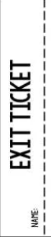 NOMBRE ESTUDIANTE: ____________________CURSO: _7___ LETRA: ______ FECHA: __________________

Oa: Aplicar y reforzar el uso de “how many” y “how much”de manera aislada.

Estimados alumnos: Responda las siguientes preguntas correspondientes a la clase n°14 de inglés

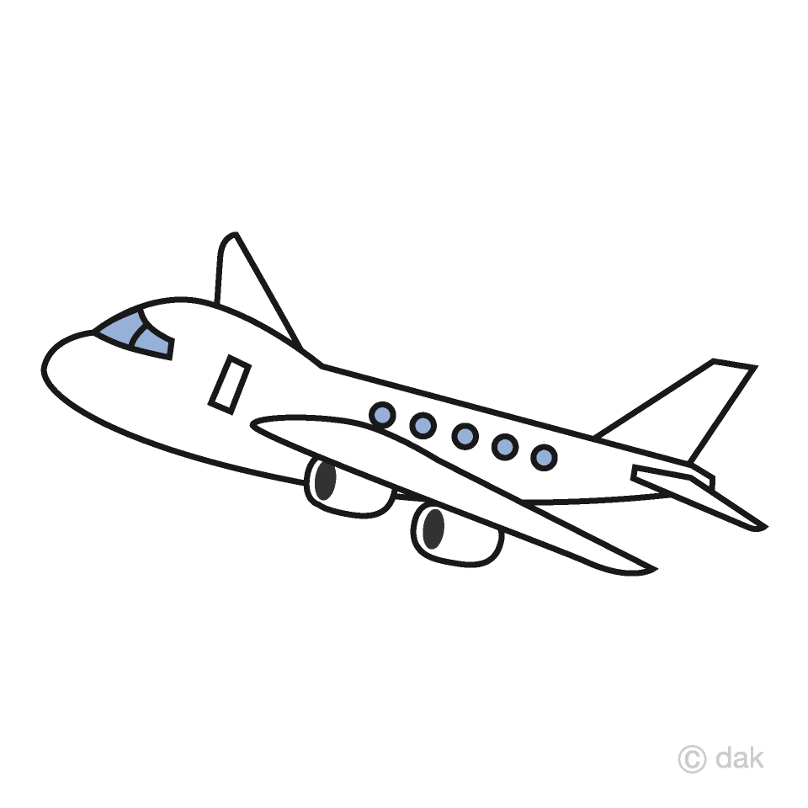

|  |
| --- |
| is the rain countable? |
| are trees uncountables? |
| circle the right option: how much sugar do you need? How many sugar do you need? |

